CŠ – 1 smjena - septembar

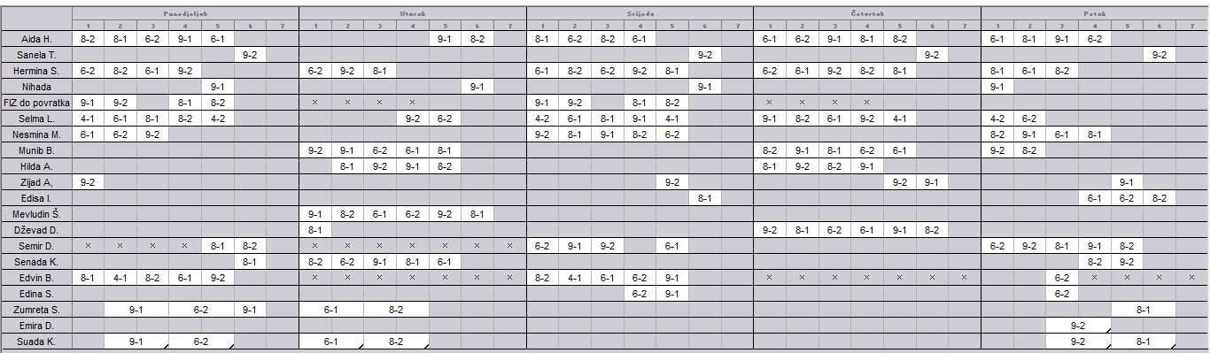

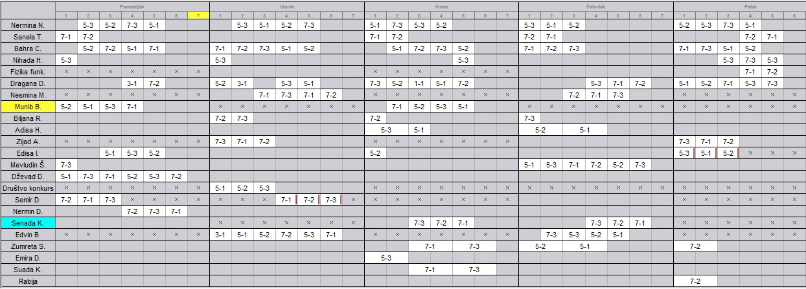CŠ – 2 smjena – septembar

Oskova – 1 smjena - septembar

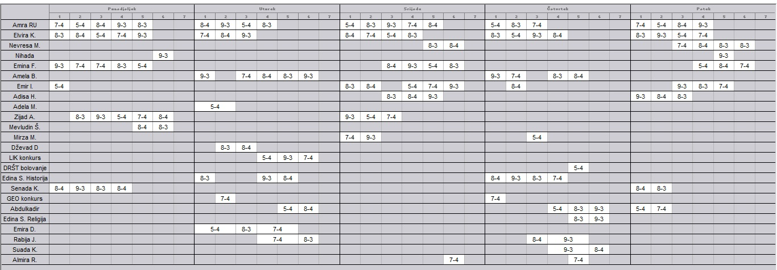

Oskova – 2 smjena – septembar

